В Самаре очередная партия пластика не попала на полигон
Регоператор по обращению с ТКО транспортировал на переработку 165 кг пластиковой тары и крышек, которые накопились у одного из самарских предприятий.

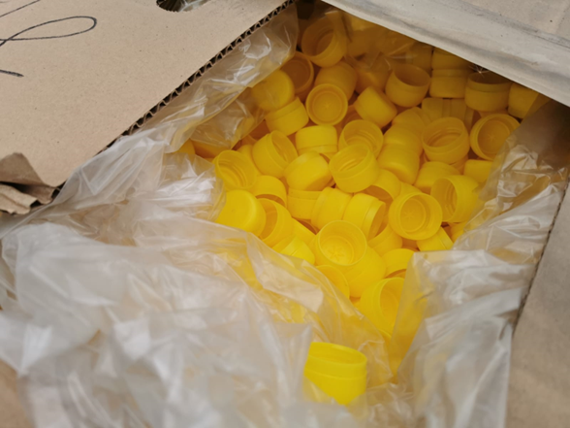
Изготовитель ПЭТ упаковки обратился к регоператору с просьбой забрать пластик, накопленный в больших объемах. Его уже нельзя применить в производстве, но он отлично послужит во вторичном обороте.
“Мы сотрудничаем с ЭкоСтройРесурс. В 2020 году получили диплом от компании за участие в проекте #Добрые_крышечки. А сегодня на территорию нашего предприятия приехал ЭкоМобиль. В машину загрузили 165 кг пластиковых отходов. Радует, что их отправят на переработку, а не на полигон”, - рассказали сотрудники.
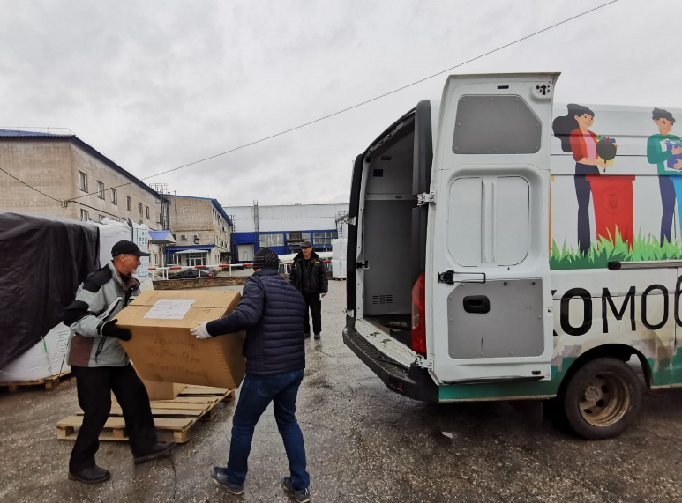
ЭкоСтройРесурс направил на переработку 165 кг пластика
Пластиковые отходы опасны для окружающей среды. При разложении они загрязняют водные экосистемы и почву. Решить проблему поможет вторичная переработка. Она позволяет сократить количество отходов, поступающих на полигоны и препятствовать распространению мусора. При переработке применяются современные технологии, и на выходе получается отличное сырье – по своим качествам не хуже, чем первичный пластик.
Что изготавливают из вторичного пластика?
- Пластиковые контейнеры, ведра, лопаты, тазы;
- Мебель;
- Одежда и обувь;
- Запчасти для велосипедов и авто;
- Канцелярские принадлежности.
Куда можно сдать отходы из пластика?
- в ЭкоМобиль. Актуальный график движения спецтранспорта размещен здесь;
- в ЭкоПункт. Он работает по адресу: г. Самара, ул. Партизанская, 17 Б. Режим работы: среда с 15 до 19:00, воскресенье с 11:00 до 15:00;
- в специальные накопители для ПЭТ-тары;
- в накопители эколого-благотворительного проекта #ДОБРЫЕ_КРЫШЕЧКИ
- в накопителей для раздельного сбора отходов в образовательных учреждениях;
- в другие пункты приёма пластика. Их адреса размещены в открытом доступе сети Интернет.
